深圳实验学校高中部 高一(下)数学同步双基小测（1） 2013.3.3
一、选择题：
1．曲线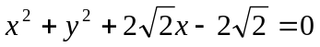关于（ ）．
A．直线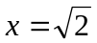对称 B.直线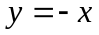对称
C．点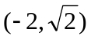对称 D.点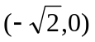对称
2．若直线ax+by=1与圆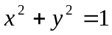相交，则点P(a,b)与圆的位置关系是（ ）
A．在圆上 B．在圆外 C．在圆内 D．不能确定
3．过点A(1,－1)与B(－1，1)且圆心在直线x+y－2=0上的圆的方程为 （ ）
A．(x－3)²+(y+1)²=4 B．(x－1)²+(y－1)²=4
C．(x+3)²+(y－1)²=4 D．(x+1)²+(y+1)²=4
4．若方程所表示的曲线关于直线对称，
必有（ ）
A．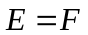 B．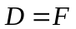 C．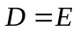 D．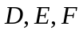两两不相等
5．过点P(2，1)且被圆C：x²＋y²－2x＋4y＝0 截得弦长最长的直线l的方程是（ ）
A．3x－y－5＝0 B．3x＋y－7＝0 C．x＋3y－5＝0 D．x－3y＋5＝0
6．从点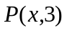向圆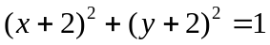作切线，切线长的最小值等于( )
A.4 B. 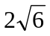 C. 5 D. 5.5
7．直线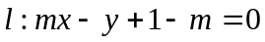与圆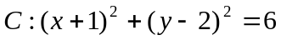的位置关系是( )
A.相交 B.相切 C.相离 D.不确定
8．要使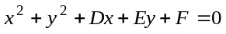与轴的两个交点分别位于原点的两侧,则有 （ ）
A．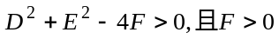 B．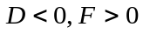
C．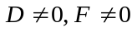 D．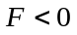
9．如果圆x²+y²+Dx+Ey+F=0与x轴相切于原点，则（ ）
A．E≠0，D=F=0 B．D≠0，E≠0，F=0
C．D≠0，E=F=0 D．F≠0，D=E=0
10．方程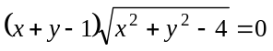所表示的图形是（ ）
A．一条直线及一个圆 B．两个点
C．一条射线及一个圆 D．两条射线及一个圆
11. 能够使得圆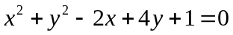上恰有两个点到直线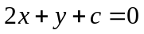距离等于1的的一个值为 ( )
12．已知两点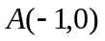、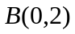，点是圆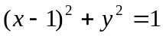上任意一点，则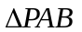面积的最大值与最小值是（ ）．
（A）2， 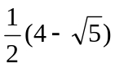 (B) 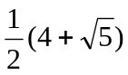，
(C)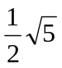， 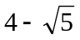 (D)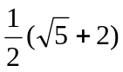，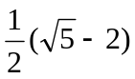
二、填空题：
13.已知圆C的方程为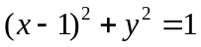，过点P(0,-1)和圆C上一动点A的任意弦PA的中点M的轨迹方程为
14.直线与圆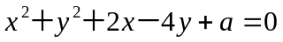 (a<3)相交于两点A，B，弦AB的中点为（0，1），则直线的方程为 .
15．已知圆的圆心为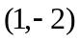，且圆过点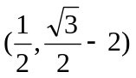.过点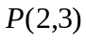作圆的切线，则切线的方程为___________________.
16．已知两圆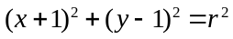和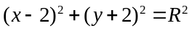相交于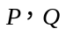两点． 若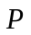点的坐标为
（1，2)，则点的坐标为___ _________ .
17．已知直线经过点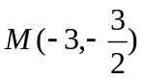，且被圆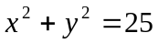截得弦长为，则这条直线的方程为 ．
18．求圆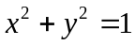上的点到直线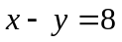的距离的最小值 ．
19．一圆过圆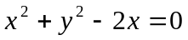与直线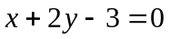的交点，且圆心在轴上，则这个圆的方程为 ．
20．曲线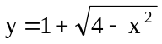（[-2,2]）与直线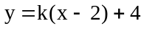有两个公共点时，实数k的取值范围是___________________________________.
答题卡： 班级_________ 姓名 分数
- 选择题：

1 | 2 | 3 | 4 | 5 | 6 | 7 | 8 | 9 | 10 | 11 | 12
二.填空题：
13. 14.

15. 16.

17. 18.

19. 20.
深圳实验学校高中部 高一(下)数学同步双基小测（1）参考答案：
选择题：DBBCA BADAD CB
填空题：13.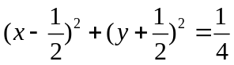 14.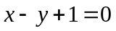 15.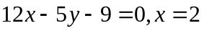 16.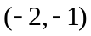 17.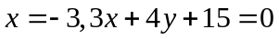 18.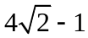 19.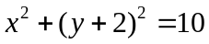 20. 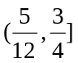

深圳实验学校高中部 高一(下)数学同步双基小测（1）参考答案：
选择题：DBBCA BADAD CB
填空题：13. 14. 15. 16. 17. 18. 19. 20.

深圳实验学校高中部 高一(下)数学同步双基小测（1）参考答案：
选择题：DBBCA BADAD CB
填空题：13. 14. 15. 16. 17. 18. 19. 20.

深圳实验学校高中部 高一(下)数学同步双基小测（1）参考答案：
选择题：DBBCA BADAD CB
填空题：13. 14. 15. 16. 17. 18. 19. 20.

深圳实验学校高中部 高一(下)数学同步双基小测（1）参考答案：
选择题：DBBCA BADAD CB
填空题：13. 14. 15. 16. 17. 18. 19. 20.
深圳实验学校高中部 高一(下)数学同步双基小测（1）参考答案：
选择题：DBBCA BADAD CB
填空题：13. 14. 15. 16. 17. 18. 19. 20.

深圳实验学校高中部 高一(下)数学同步双基小测（1）
一、选择题：
1．曲线关于（ ）．
（A）直线对称 （B）直线对称
（C）点对称 (D)点对称
2．若直线ax+by=1与圆相交，则点P(a,b)与圆的位置关系是（ B ）
A．在圆上 B．在圆外 C．在圆内 D．不能确定
3．过点A(1,－1)与B(－1，1)且圆心在直线x+y－2=0上的圆的方程为 （B ）
A．(x－3)²+(y+1)²=4 B．(x－1)²+(y－1)²=4
C．(x+3)²+(y－1)²=4 D．(x+1)²+(y+1)²=4
4．若方程所表示的曲线关于直线对称，
必有 （ C ）
A． B． C． D．两两不相等
5．过点P(2，1)且被圆C：x²＋y²－2x＋4y＝0 截得弦长最长的直线l的方程是（A ）
A．3x－y－5＝0 B．3x＋y－7＝0 C．x＋3y－5＝0 D．x－3y＋5＝0
6．从点向圆作切线，切线长的最小值等于B
A.4 B. C. 5 D. 5.5
7．直线与圆的位置关系是.A
A.相交 B.相切 C.相离 D.不确定
8．要使与轴的两个交点分别位于原点的两侧,则有 （ D ）
A． B．
C． D．
9．如果圆x²+y²+Dx+Ey+F=0与x轴相切于原点，则 （ A ）
A．E≠0，D=F=0 B．D≠0，E≠0，F=0
C．D≠0，E=F=0 D．F≠0，D=E=0
10．方程所表示的图形是 （ D ）
A．一条直线及一个圆 B．两个点
C．一条射线及一个圆 D．两条射线及一个圆
11. 能够使得圆上恰有两个点到直线距离等于1的 的一个值为 C
12．已知两点、，点是圆上任意一点，则面积的最大值与最小值是（ ）．
（A）2， (B) ，
(C)， (D)，
二、填空题：
13.已知圆C的方程为，过点B(0,-1)和圆C上一动点A的任意弦PA的中点M的轨迹方程为
14.直线l与圆 (a<3)相交于两点A，B，弦AB的中点为（0，1），则直线l的方程为 .
15．已知圆的圆心为，且圆过点.过点作圆的切线，则切线的方程为_____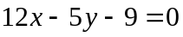。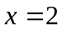 ____________________________ 。
16．已知两圆和相交于两点．
若点的坐标为（1，2），则点的坐标为___（-2，-1） _________ ;
17．已知直线经过点，且被圆截得弦长为，则这条直线的方程为 ．
18．求圆上的点到直线的距离的最小值 12． ．
19．一圆过圆与直线的交点，且圆心在轴上，则这个圆的方程为 ．
20．曲线（[-2,2]）与直线有两个公共点时，实数k的取值范围是___________________________________.
1 | 2 | 3 | 4 | 5 | 6 | 7 | 8 | 9 | 10 | 11 | 12

13. 14.

15. 16.

17. 18.

19. 20.

